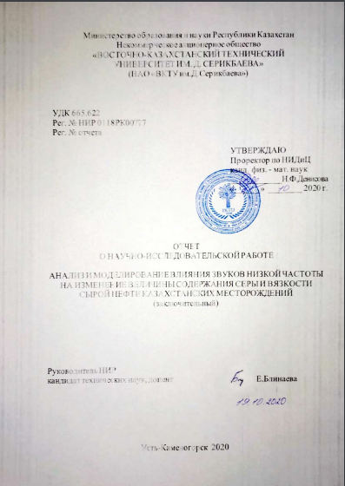
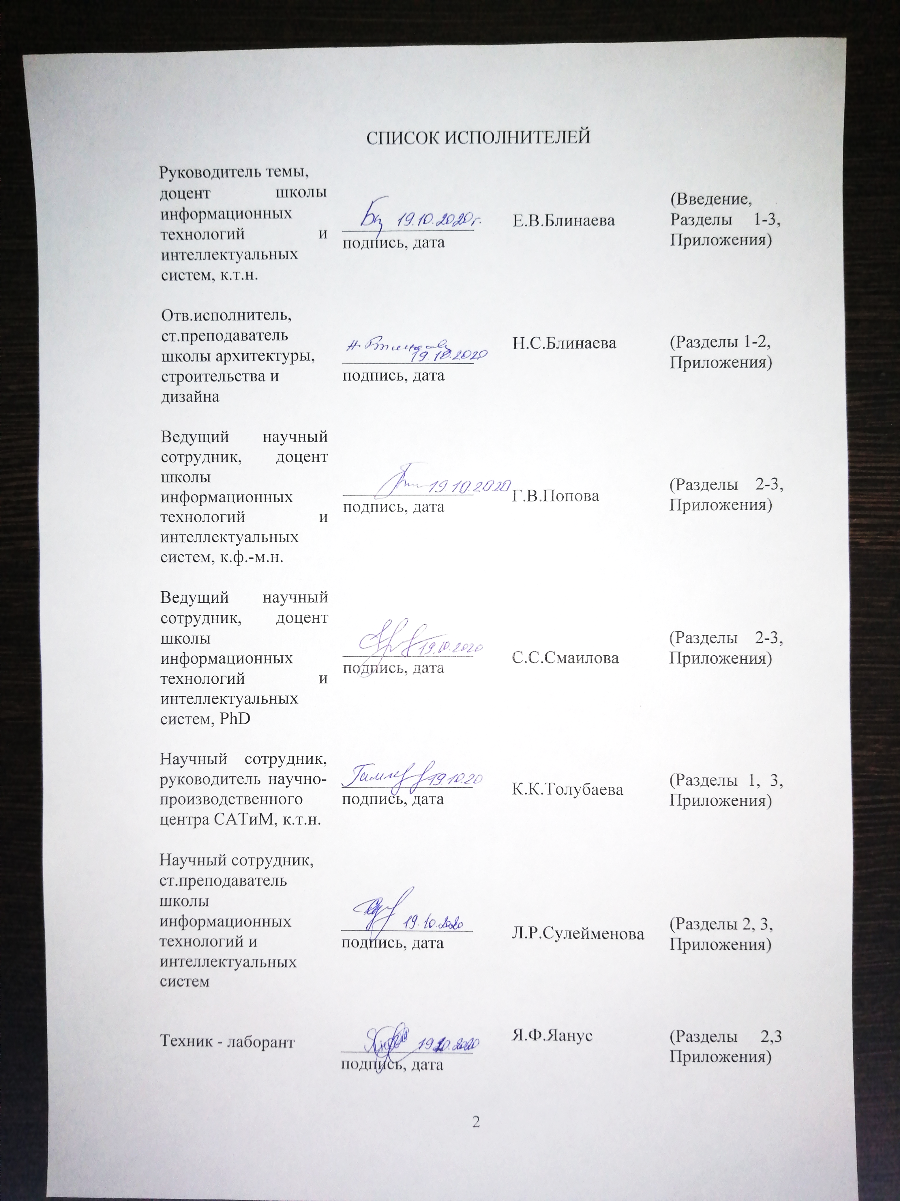
РЕФЕРАТ

Отчет 29 с., 6 рис., 22 источника, 6 прил.
ДЕПАРАФИНИЗАЦИЯ НЕФТИ, ОБЕССЕРИВАНИЕ НЕФТИ, ВЫСОКОВЯЗКАЯ НЕФТЬ, ОБРАБОТКА СЫРОЙ НЕФТИ, ЗВУКИ НИЗКОЙ ЧАСТОТЫ.
Объектом исследования являются нефть, обработанная звуками низкой частоты.
Предмет исследования – математические модели, описывающие процессы, протекающие в нефти, подвергнутой обработке звуками низкой частоты.
Цель исследования — изучить физические аспекты процессов, протекающих в нефти, подвергнутой обработке звуками низкой частоты. На основе выявленных закономерностей разработать методику воздействия на сырую нефть с целью ее обессеривания и депарафинизации.
Научная новизна исследования заключается в разработке методики воздействия звуками низкой частоты на сырую нефть казахстанских месторождений с целью выделения серы и парафина из обрабатываемых объемов проб нефти.
На основе полученных результатов исследований может быть разработана технология обессеривания и депарафинизации нефти, добываемой на казахстанских месторождениях.
Методология исследования базируется на основных положениях и методах математического моделирования, прикладной экологии, теории эксперимента.
По итогам работы в 2020 году были получены результаты: было проведено исследование гармонических акустических волн, описываемых краевыми задачами для уравнения Гельмгольца с комплексным несамосопряженным оператором. Были исследованы математические модели в виде краевых (начально-краевых) задач для эллиптических (параболических типа Шредингера) волновых уравнений. Был проведен сравнительный анализ программных решений, позволяющих осуществлять компьютерное моделирование акустических процессов и обоснована необходимость разработки собственного программного продукта, позволяющего реализовывать задачи акустического моделирования сложных сред. Были сформулированы рекомендации по методике проведения низкочастотного воздействия на пробы нефти для изменения содержания серы и парафина в исследуемых образцах нефти.
СОДЕРЖАНИЕ
ВВЕДЕНИЕ…………………………………………………………..……..5
ОСНОВНАЯ ЧАСТЬ ОТЧЕТА О НИР …………………………...………8
1 Адаптация математической модели к полученным в результате экспериментов условиям……………………………………………………….…8
2 Разработка системы обработки данных процессов выделения серы и парафина из образцов сырой нефти…………………………………………….14
2.1 Сравнительный анализ специализированных приложений для акустического моделирования…………………………………………………..14
2.2 Описание концепции программного комплекса для моделирования низкочастотных акустических процессов в неньютоновских, вязких жидкостях………………………………………………………………………...20
3 Разработка методики воздействия звуками низкой частоты на сырую нефть с целью уменьшения вязкости и серы в ее составе…………………….22
ЗАКЛЮЧЕНИЕ…………………………………………………………...26
СПИСОК ИСПОЛЬЗОВАННЫХ ИСТОЧНИКОВ……………………..28
ПРИЛОЖЕНИЕ А Публикации по результатам НИР…………………..30
ПРИЛОЖЕНИЕ Б Выписка из протокола заседания НТС……………..36
ПРИЛОЖЕНИЕ В Календарный план работ……………………………37
ПРИЛОЖЕНИЕ Г Оттиск учебного пособия…………………………...47
ПРИЛОЖЕНИЕ Д Сопроводительные документы по публикациям…48
ПРИЛОЖЕНИЕ Е Оттиск монографии………………………………..107
ВВЕДЕНИЕ

Предпосылкой для исследований в данном направлении является актуальность данных исследований.
Важнейшим элементом, определяющим качество и стоимость нефти, является массовая доля серы в углеводородной основе. Большое количество серы в нефти увеличивает расходы на ее транспортировку, усложняет переработку и ухудшает качество нефтепродуктов, активно действует на металлы. Широкое применение различных видов топлива на основе нефти (бензин, керосин, мазут и другие) на автомобильном, судовом и авиационном транспорте и для выработки электроэнергии приводит к загрязнению атмосферы продуктами горения, в первую очередь сернистым газом, что непосредственно угрожает здоровью людей и вызывает кислотные дожди, снижающие плодородие почвы.
Стоимость нефти зависит от степени её технологической подготовки. Нефть, добываемая на разных месторождениях, имеет разный химический состав и значительно отличается по качеству. Наибольшей стоимостью обладает сырая нефть, которая требует минимальных затрат на переработку, именно с этой точки зрения выбираются эталонные сорта, как более качественные и, соответственно, дорогие.
Вязкость является еще одним из важнейших технических характеристик нефти, продуктов ее переработки, газовых конденсатов и фракций; определяет характер процессов добычи нефти, ее поднятия на дневную поверхность, промышленного сбора и подготовку, условия перевозки и перекачки продуктов, гидродинамического сопротивления при их транспортировке по трубопроводам и др.
С развитием и разработкой новых инновационных технологий, появилась возможность более детально и углубленно изучать групповой углеводородный состав нефти и нефтяных фракций, что имеет большое значение для нефтехимической промышленности и разработки новых процессов переработки нефтей.
Применение акустики в различных сферах деятельности носит глубоко специфический характер, хотя в последние годы становятся все более доступными разработки ученых, позволяющие использовать звуковые волны в различных областях жизни и практической деятельности человечества.
Исследование влияния различных акустических волн на разнообразные среды – процесс сложный, основывающийся на применении специализированного программного инструментария. Одной из общих особенностей существующих на рынке IT-решений является то, что все перечисленные программы относятся к проприетарным программным продуктам. Это означает, что все права на их использование, а также базовые принципы реализации расчетов можно получить лишь после приобретения лицензии на их использование, либо приобретения абсолютного права собственности.
Целью работы за весь период исследования являлось изучение физических аспектов процессов, протекающих в нефти, подвергнутой обработке звуками низкой частоты. На основе результатов экспериментальных опытов были определены зависимости между факторными (частота инфразвука, время воздействия инфразвука) и результативными (концентрации серы и парафина) параметрами. Было проведено компьютерное моделирование на основании выявленных зависимостей для исследования физико - химических процессов, протекающих в нефти, обработанной звуками низкой частоты. Была разработана концепция программного решения для моделирования низкочастотных акустических процессов в неньютоновских, вязких жидкостях.
Новизна исследования заключалась в разработке методики воздействия звуками низкой частоты на сырую нефть казахстанских месторождений с целью выделения серы и парафина из обрабатываемых объемов проб нефти.
На основе полученных результатов исследований была разработана концепция программного для моделирования низкочастотных акустических процессов в неньютоновских, вязких жидкостях. Результаты моделирования могут служить основой для выработки рекомендаций по созданию методик обработки нефти, позволяющих изменять содержание серы и парафина в ней.
Методы исследования базируются на основных положениях и методах математического моделирования, прикладной экологии, теории эксперимента.
Практическая значимость. Применение разработанной методики на предприятиях нефтедобычи и нефтепереработки Казахстана с учетом характеристик сырых нефтей разных месторождений позволит снизить затраты на переработку высокопарафинистых и высокосернистых нефтей, уменьшить экологическую «нагрузку» на окружающую среду.
Ожидаемый социальный эффект проекта заключается в улучшении качества жизни граждан Казахстана.
В течение 2018 года в рамках работы над проектом были привезены образцы нефти 2-х месторождений: возле Зайсана и в Тарбагатае. Данные образцы были подвергнуты воздействию звуков низкой частоты и исследованы в лаборатории САТиМ ВКГТУ им.Д.Серикбаева на предмет фиксирования изменений содержания парафина и серы в образцах после воздействия инфразвуком (ИРН AP05131403-OT-18, инвентарный № 0218РК01279).
Результаты работы в 2019 году. На втором этапе проекта выполнена математическая обработка экспериментальных результатов, проведен анализ математических методов и моделей, описывающих химические процессы в сырой нефти. Выбрана подходящая математическая модель и проведено компьютерное моделирование процесса на основе данных эксперимента (ИРН AP05131403-OT-19, инвентарный № 0219РК01067).
Результаты работы в 2020 году. На третьем этапе проекта было проведено исследование гармонических акустических волн, описываемых краевыми задачами для уравнения Гельмгольца с комплексным несамосопряженным оператором и математические модели в виде краевых (начально-краевых) задач для эллиптических (параболических типа Шредингера) волновых уравнений. Был проведен сравнительный анализ программных решений, позволяющих осуществлять компьютерное моделирование акустических процессов и обоснована необходимость разработки собственного программного продукта, позволяющего реализовывать задачи акустического моделирования сложных сред. Были сформулированы рекомендации по методике проведения низкочастотного воздействия на пробы нефти для изменения содержания серы и парафина в исследуемых образцах нефти.
ОСНОВНАЯ ЧАСТЬ ОТЧЕТА О НИР

1 Адаптация математической модели к полученным в результате экспериментов условиям

Акустические волны, распространяющиеся в различных средах, подчиняются единым волновым законам. Это явления возбуждения волн конкретными источниками, отражения и преломления волн на границе раздела сред, рассеяние на неоднородностях, рефракция (искривление траектории распространения волн), поглощение энергии, интерференция.
Распространение волн любой природы легко понять и объяснить, если обратиться к принципу Гюйгенса: каждая точка среды, вовлеченная в волновое движение, становится источником новой волны, называемой элементарной волной. Наблюдаемый волновой фронт представляет собой результат сложения множества элементарных волн (рисунок 1). Принцип Гюйгенса справедлив для всех видов волн, в том числе для акустических и электромагнитных.
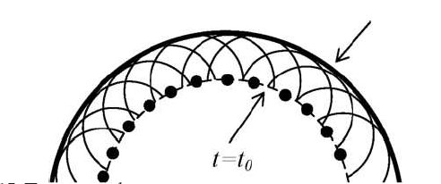
Рисунок 1 – Положение фронта волны в разные моменты времени, определяемое на основе принципа Гюйгенса

Если на пути распространения волны встречается граница со средой, свойства которой отличаются от свойств среды распространения, наблюдается эффект частичного или полного отражения, а также частичного (а в некоторых случаях и полного) прохождения во вторую среду. Однако в отличие от электромагнитных волн для акустических в ряде случаев может наблюдаться эффект расщепления волн и появление волнового луча, отраженного под другим углом.
В работе «Динамика упругих тел, твердых и жидких частиц в сжимаемой вязкой жидкости» [1] авторами А.Н.Гузь, А.П.Жук, А. М.Багно приведен обзор результатов, полученных в рамках трехмерной линеаризированной теории при исследовании движения и взаимодействия в жидкости твердых частиц, а также при исследовании распространения волн малой амплитуды в упругих телах, взаимодействующих с вязкой сжимаемой жидкостью.
В механике вязкой жидкости, основываясь на статистической механике необратимых процессов, полагают, что тензор напряжений можно разложить на два слагаемых: тензор консервативных напряжений и тензор вязких (диссипативных) напряжений. Обычно это – сумма давления и тензора вязких напряжений. При установлении определяющих соотношений для жидкостей принимают, что тензор вязких напряжений является функцией тензора скоростей деформации. В дальнейшем будем предполагать, что вязкие напряжения и скорости деформации связаны между собой линейными соотношениями (справедлив закон Навье – Стокса). Определяющее уравнение для таких жидкостей имеет следующий вид [2, 3]:
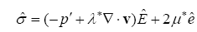 | (1)
где
p’ – давление в жидкости; v – скорость частицы жидкости; Ê – единичный тензор; и ê– тензоры напряжений и скоростей деформации; λ* и μ* – кинематический и динамический коэффициенты вязкости.
В рассматриваемых исследованиях жидкость принимается нетеплопроводной, а протекающие в ней процессы медленноразвивающимися, в результате чего коэффициент объемной вязкости принимался равным нулю [2]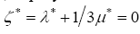. Это равносильно тому, что давление p’ определяется как среднее нормальное напряжение в покоящейся вязкой сжимаемой жидкости. При решении задач о адиабатическом движении сжимаемой вязкой жидкости используют уравнения движения, которые с учетом (1) принимают вид [2, 4]:
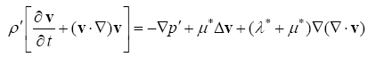 | (2)
уравнение неразрывности
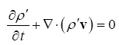 | (3)
и уравнение состояния для случая нетеплопроводной жидкости
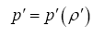 | (4)
где ρ’ – плотность жидкости. Приведенные уравнения гидромеханики нелинейные.
Для рассмотренных ниже задач принимаются предположения, что исследуемые движения и процессы имеют характер малых возмущений некоторых состояний равновесия или основного движения, считающихся известными. Принимая тогда искомые функции в качестве величин первого порядка и отбрасывая слагаемые, содержащие величины второго порядка и выше, соотношения (2) – (4) можно записать в виде линейных уравнений [5]:
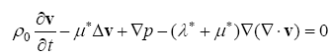 | (5)
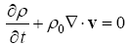 | (6)
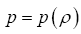 | (7)
Определяющее уравнение (1) после упрощений имеет следующий вид:
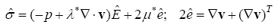 | (8)
При исследовании малых колебаний жидкости около положения равновесия в качестве замыкающего уравнения можно принять уравнение
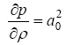 | (9)
Формулы (5) – (9) представляют линеаризированную теорию вязкой сжимаемой нетеплопроводной жидкости. В них ρ₀ и a₀ – плотность и скорость звука для жидкости в равновесном состоянии; p и ρ – возмущения давления и плотности в жидкости; 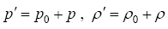.
Представления общих решений уравнений гидродинамики вязкой сжимаемой жидкости, впервые полученные в работе [5], имеют следующий вид:
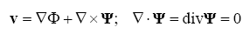 | (10)
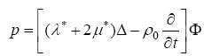 | (11)
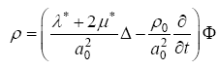 | (12)
где скалярный Ф и векторный Ψ потенциалы удовлетворяют уравнениям:
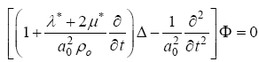 | (13)
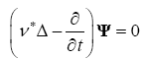 | (14)
В приведенных соотношениях 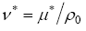 – кинематический коэффициент вязкости.
Наряду с линеаризацией основных соотношений гидромеханики проводят линеаризацию и граничных условий. В случае движения твердого тела в жидкости линеаризация граничных условий возможна при малых смещениях тела относительно некоторого положения. В этом случае граничные условия на поверхности движущегося тела сносятся по нормали к поверхности тела в указанном состоянии покоя. Для вязкой сжимаемой жидкости на поверхности S тела должны выполняться условия прилипания.
Это значит, что в случае неподвижного тела вектор скорости (10) равен нулю. Свободное тело под действием гидродинамических сил будет находиться в состоянии движения [6, 7]. Для него условия прилипания имеют следующий вид:
(15)
где
u и v_{S} – векторы скорости соответственно центра инерции и произвольной точки поверхности S тела; ω – вектор мгновенной угловой скорости вращения тела; r – радиус-вектор произвольной точки поверхности S тела относительно центра инерции. Величины u и ω определяются из уравнений движения твердого тела под действием гидродинамических сил и моментов
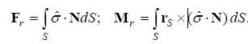 | (16)
Для составления уравнений движения твердого тела в жидкости используется теорема о движении центра масс и теорема моментов:
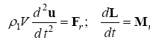 | (17)
где V и ρ₁ – объем и плотность тела; 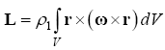– кинематический момент твердого тела при движении тела относительно подвижной системы координат.
Существует большое количество численно-аналитических методов и вычислительных алгоритмов для решения волновых задач [8–16]. Проблема создания компьютерных моделей, ориентированных на решение определенных классов задач, а также многофункциональных программных комплексов, описаны в статьях отечественных и зарубежных исследователей [17–19].
С математической точки зрения распространение гармонических акустических волн описывается краевыми задачами для уравнения Гельмгольца с комплексным несамосопряженным оператором. Классы математических моделей в виде краевых (начально-краевых) задач для эллиптических (параболических типа Шредингера) волновых уравнений подробно описаны в статье А.В. Гладкого и Е.С. Подласова «Об автоматизации расчетов акустических полей в неоднородных волноводах» [20].
В настоящее время для компьютерного моделирования акустических полей используются три класса математических моделей в виде краевых (начально-краевых) задач для эллиптических (параболических типа Шредингера) волновых уравнений:
– краевые задачи для эллиптического волнового уравнения Гельмгольца с комплекснозначным несамосопряженным оператором;
– задача Коши для эллиптического преобразованного волнового уравнения Гельмгольца;
– начально-краевые задачи для параболических волновых уравнений типа Шредингера с комплекснозначным несамосопряженным оператором.
Для неоднородной среды акустическое поле точечного гармонического источника (зависимость от времени принимается в виде e^{-iωt}) в декартовой системе координат (x, y, z) описывается уравнением Гельмгольца:
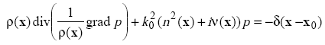 | (18)
где
p(x), x=(x, y, z) – акустическое давление; k₀= - волновое число; n(x)= , x=(x, y, z) – коэффициент преломления; с(х) – скорость звука (с₀ – скорость звука в некоторой точке); r(x) – плотность среды; ν(x)≥0 – коэффициент затухания; x₀=(x₀, y₀, z₀) – координаты источника; δ(х-х₀) - дельта-функция Дирака; i= - мнимая единица.
В цилиндрической системе координат (r, ϕ, z) уравнение (18) принимает вид:
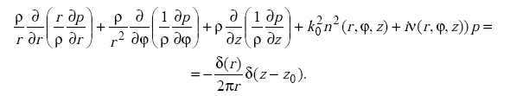 | (19)
При моделировании волновых задач широко используют математические модели мягкой, жесткой и импедансной границ волноводов. Импедансные условия содержат комплексные коэффициенты и описывают потери акустической энергии. В неоднородной по плотности среде на границе раздела сред выполняются условия непрерывности акустического давления и потока.
Кроме того, для корректной постановки краевых задач в неограниченных областях на бесконечности необходимо задать соответствующие условия излучения, обеспечивающие единственность решения.
Для моделирования акустических полей в азимутально-симметричном слоисто-неоднородном волноводе с конечной (бесконечной) глубиной и акустическими параметрами, зависящими от вертикальной координаты, эффективно применяется метод нормальных мод. В этом случае акустическое давление удовлетворяет волновому уравнению Гельмгольца:
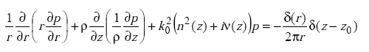 | (20)

Другой класс математических моделей лежит в основе расчета дальнего низкочастотного акустического поля в азимутально-симметричной среде (при k_{0r} >>1) с учетом прямых и обратных волн.
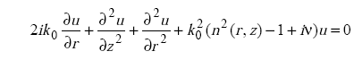 | (21)
Одним из наиболее перспективных методов математического моделирования акустических полей является метод параболического уравнения [2, 3, 7–10], который базируется на решении начально-краевых задач для параболических волновых уравнений типа Шредингера, аппроксимирующих уравнение Гельмгольца. Такой подход используется для моделирования, в основном, однонаправленных волновых процессов.
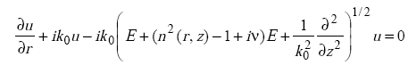 | (22)
Математические модели в виде дифференциальных уравнений (18)–(22) позволяют решать следующие классы волновых задач акустики:
- вычисление акустического поля точечных, локальных, распределенных, объемных и поверхностных излучателей в регулярных двумерных (трехмерных) слоистых волноводах,
- цилиндрических трехмерных волноводах со сложным нормальным сечением, заполненных неоднородной средой;
- обратные волновые задачи в регулярных и нерегулярных волноводах, состоящие в определении свойств среды, границ и месторасположения различных источников звука.
2 Разработка системы обработки данных процессов выделения серы и парафина из образцов сырой нефти

2.1 Сравнительный анализ специализированных приложений для акустического моделирования

Для проведения научно-технических расчетов, связанных с вычислением акустического поля в рассматриваемой среде разработаны различные программные комплексы, различающиеся своими характеристиками.
Компьютерное акустическое моделирование, как и обычное классическое, базируется на аналогичных принципах расчета. Однако его отличительной особенностью является возможность учета реальных, зачастую изменяющихся условий акустики. Так, классический расчет, основанный на физической модели с равномерным распределением в диффузионном поле отражающих и поглощающих поверхностей, не всегда является корректным. Причиной этого выступает тот факт, что изучаемые реальные акустические объекты могут иметь различные физико-химические свойства. Все это приводит к тому, что при использовании классического способа акустического проектирования результаты расчетов могут значительно отличаться от реального состояния объекта [21].
В настоящее время наиболее популярными из подобных решений для проведения акустического моделирования являются следующие программные продукты:
- COMSOL Multiphysics;
- k-Wave;
- EASE;
- CATT-Acoustic;
- ODEON;
- AIST-3D;
- Actran.
Одной из общих особенностей данного сектора ИТ-решений является тот факт, что все перечисленные программы, согласно классификации программного обеспечения по доступности исходного кода, относятся к проприетарным программным продуктам. Это означает, что все права на их использование, а также базовые принципы реализации основных расчетов можно получить лишь после приобретения лицензии на их использование либо приобретения абсолютного права собственности.
Тем не менее на официальных сайтах компаний-разработчиков и компаний-дилеров можно найти как базовую информацию, так и получить доступ для скачивания демонстрационной версии.
Модуль Акустика расширяет возможности пакета COMSOL Multiphysics® и предоставляет набор инструментов для моделирования акустических волн и вибраций в громкоговорителях, мобильных устройствах, микрофонах, звукопоглощающих устройствах, датчиках, сонарах и расходомерах. Вы можете использовать специализированные функции для визуализации акустических полей и построения виртуальных прототипов устройств и компонентов.
Для более подробных исследований можно рассматривать акустику совместно другими физическими эффектами, в числе которых механика конструкций, пьезоэлектрические явления и гидродинамика. Программный пакет COMSOL® содержит мультифизические связи, позволяющие рассчитывать рабочие характеристики устройств и конструкций в максимально приближенных к реальным условиям.
Модуль Акустика также включает множество специализированных формулировок и материальных моделей, которые можно использовать для узкоспециализированных прикладных задач, например, для расчета термических и вязких потерь (т.н. термовязкостная акустика) в миниатюрных преобразователях и мобильных устройствах или для расчета пороупрогих волн и колебаний на основе уравнений Био. Мультифизический функционал дополнительно расширяется за счет использования нескольких специализированных численных методов, включая метод конечных элементов (МКЭ - FEM), метод граничных элементов (МГЭ - BEM), трассировку лучей (Ray Tracing) и разрывный метод конечных элементов Галеркина (dG-FEM).
Основным «сдерживающим» фактором использования данного программного продукта является высокая стоимость лицензии.
k-Wave – это набор инструментов MATLAB для моделирования временной области акустических волновых полей.
k-Wave - это набор инструментов MATLAB с открытым исходным кодом, предназначенный для имитации временной области распространяющихся акустических волн в 1D, 2D или 3D [22]. Инструментарий обладает широким спектром функциональных возможностей, но в его основе лежит усовершенствованная численная модель, которая может учитывать как линейное, так и нелинейное распространение волн, произвольное распределение параметров разнородного материала и акустическое поглощение в степенном законе.
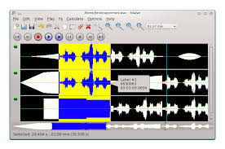
Рисунок 2 – Интерфейс программы k-Wave
Численная модель основана на решении трех связанных дифференциальных уравнений в частных производных первого порядка, которые эквивалентны обобщенной форме уравнения Вестервельта [23]. Уравнения решаются с использованием псевдоспектрального метода в k-пространстве, где пространственные градиенты рассчитываются с использованием схемы колоримации Фурье, а временные градиенты рассчитываются с использованием конечно-разностной схемы с коррекцией в k-пространстве. Временная схема является точной в пределе линейного распространения волн в однородной среде и без потерь, и значительно уменьшает численную дисперсию в более общем случае.
Степенной закон акустического поглощения учитывается с использованием линейного интегро-дифференциального оператора на основе дробного лапласиана [16]. Полностью согласованный слой с разделенным полем (PML) используется для поглощения волн на краях вычислительной области. Основное преимущество численной модели, используемой в k-Wave, по сравнению с моделями, основанными на схемах с конечной разностью во временной области (FDTD), заключается в том, что для точного моделирования требуется меньше пространственных и временных точек сетки. Это означает, что модели работают быстрее и используют меньше памяти.
Инструментарий k-Wave распространяется владельцами авторских прав на условиях Малой общедоступной лицензии GNU (LGPL), которая представляет собой набор дополнительных разрешений, добавляемых к Стандартной публичной лицензии GNU (GPL).
Дополнительной сложностью использования данного пакета является необходимость установки на компьютер системы MATLAB, и наличие навыков профессионального программирования у клиента.
Программные продукты EASE, CATT-Acoustic, ODEON и AIST-3D базируются на методике трассировки лучей и ориентированы на работу с трехмерной графикой. Однако только CATT-Acoustic и AIST-3D способны учитывать не только траекторию распространения звука, но и его амплитуду. Это позволяет составить более полную акустическую картину с использованием всех переотражений.
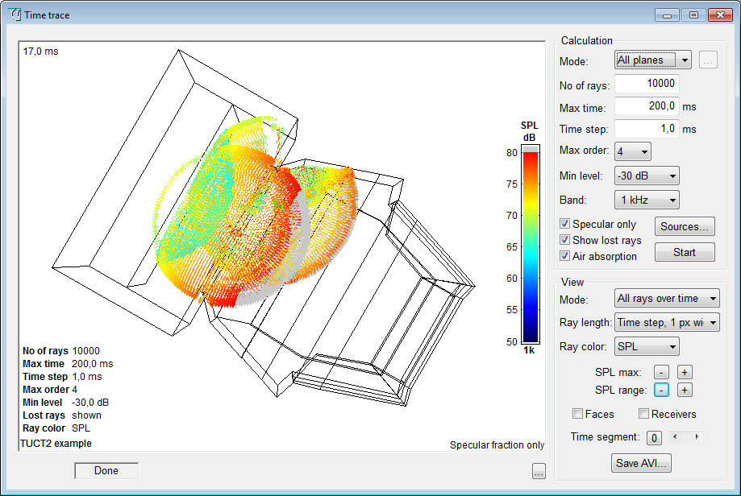
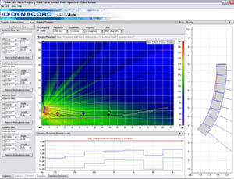

Рисунок 3 – Интерфейсы программ EASE и CATT-Acoustic
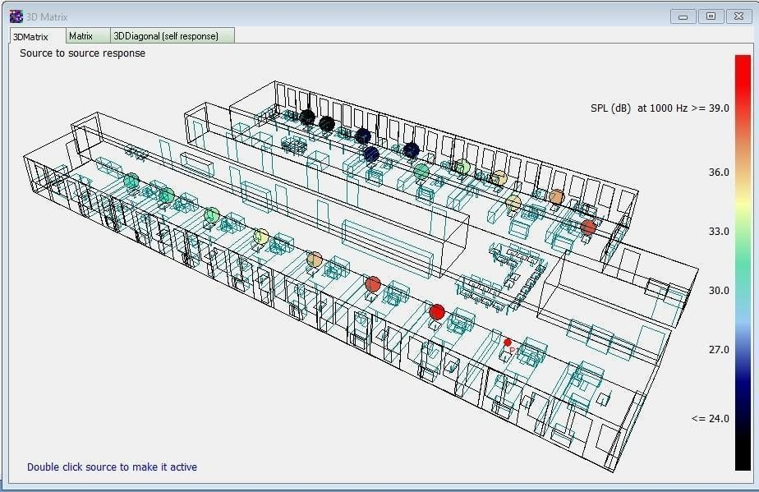
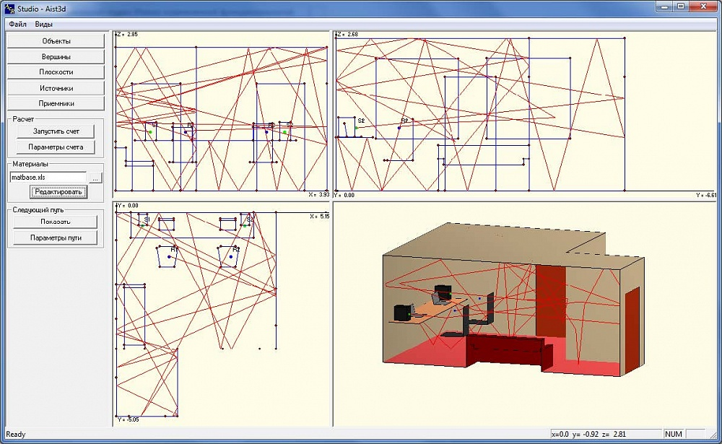

Рисунок 4 – Интерфейсы программ ODEON и AIST-3D

Из всех перечисленных, программа EASE считается наиболее продуманной и удобной с точки зрения представления данных. Однако красивая визуализация не подтверждается акустическими расчетами, которые проводятся упрощенно, без учета диффузии.
В продукте ODEON предусмотрены одновременно несколько способов для работы с 3D-моделью. Так, в программе используется гибридный или комбинированный метод отражений, представляющий собой сочетание трех основных акустических методов: трассировки лучей, мнимых источников и диффузных отражений. Каждый из данных алгоритмов применяется последовательно для определения как ранних, так и последующих отражений.
Таким образом, данная комбинация позволяет спрогнозировать, какая часть лучей при трассировке будет диффузно рассеиваться, а какая – отражаться зеркально.
По сравнению с такими программами, как EASE и ODEON, акустический симулятор CATT-Acoustic имеет параметрическую модель обработки данных, в которой основные геометрические параметры помещения должны быть набраны вручную в geo-файле с использованием специального языка. Это позволяет, с одной стороны, упростить процесс возможной корректировки параметров в дальнейшем, но, с другой стороны, приводит к дополнительным затратам времени на этапе создания 3D-модели.
Actran – программный комплекс для моделирования возникновения, распространения и поглощения звука в акустических средах (воздух, вода, и др.). Полностью связанная виброакустическая постановка позволяет учесть взаимное влияние акустической среды и конструкции. В случаях, когда влиянием среды на конструкцию можно пренебречь, возможен учёт односторонней связи; при этом упрощается моделирование и повышается скорость счёта.
В основе Actran лежат методы конечных и бесконечных элементов, позволяющие моделировать акустические эффекты как в замкнутых объёмах (полостях), так и в открытом пространстве с учетом условий неотражения звука на границах расчетной области. Богатая библиотека элементов и материалов предоставляет широкие возможности для моделирования. Основу библиотеки элементов составляют одномерные, двумерные и трехмерные элементы для решения трехмерных, двумерных и осесимметричных задач, многоточечные связи, бесконечные элементы и др. Представленные в Actran материалы позволяют моделировать акустические среды (газы, жидкости), с учетом затухания и вязко-термических потерь в тонких слоях; упругие конструкционные материалы с учетом демпфирования; гиперупругие материалы в линеаризованной постановке; слоистые композиционные материалы; звукопоглощающие материалы в постановках с абсолютно жестким «скелетом», с абсолютно податливым «скелетом» и в общей постановке по теории Biot.
В качестве внешней нагрузки и граничных условий могут рассматриваться источники шума различных типов, моды колебания акустической среды в каналах постоянного сечения, граничные условия по давлению, скорости, ускорению, импедансные граничные условия, силовые и кинематические воздействия на конструкцию в составе расчетной модели, структурные граничные условия, случайные флуктуации давлений акустической среды, объемные и поверхностные источники на основе акустических аналогий Лайтхилла и Мёринга, и др.
Анализ акустики производится, главным образом, в частотной области методом прямого интегрирования. Вместе с этим, поддерживается расчет на случайное воздействие, расчет собственных частот и форм, расчет частотного отклика модальным методом или комбинация модального и прямого методов для акустической среды и конструкции. Также поддерживается расчет переходных акустических процессов во временной области.
Типичные приложения Actran – моделирование внутренних и внешних акустических полей различных транспортных систем, например, моделирование звуковых полей в подкапотном пространстве автомобиля и проникновения шума в салон, моделирование распространения шума по выхлопной системе двигателя внутреннего сгорания и далее в окружающее пространство, анализ шума в салоне самолета, исследование и подбор характеристик и конструкции звукопоглощающих устройств и покрытий в салонах транспортных средств, и т.д. Кроме этого, возможно проведение акустического анализа характеристик потребительских товаров, таких как динамик мобильного телефона, отдельно стоящие акустические системы, музыкальные инструменты, другие виды звуковоспроизводящих устройств и т.п.
Во многих случаях возникновение шума обусловлено явлением турбулентности в потоке среды (воздуха, воды, и др.). Общеизвестными примерами являются шум газотурбинных и ракетных двигателей, шум от движения транспортных средств, шум в системах вентиляции и кондиционирования, шум судовых гребных винтов и т.д.
Анализ подобных явлений предполагает наличие информации о скоростях, плотностях (где применимо), температурах, давлениях при нестационарном течении среды. Как правило, эту информацию получают путём проведения расчётов гидрогазодинамики в сторонних программах. Базируясь на этой информации, Actran позволяет рассчитать источники шума в потоке с переносом их на акустическую расчетную модель и провести расчет распространения шума, в т.ч., при необходимости, с учетом неоднородного поля средней скорости движения акустической среды (модуль Actran Aeroacoustics). Расчет источников шума в потоке среды производится в Actran на основе так называемых акустических аналогий. Аналогия Лайтхилла предполагает расчёты шума на скоростях Маха до примерно 0,2; аналогия Мёринга - до примерно 0.8 Маха.
Применение гибридного метода (расчёт гидрогазодинамики с последующим расчётом акустики) позволяет устранить проблемы диссипативности численных схем расчёта гидрогазодинамики, обеспечить корректные акустические граничные условия (неотражение от границ ближнего поля, и др.), снижает потребности в вычислительных ресурсах при анализе гидрогазодинамики и обеспечивает относительно невысокие уровни вычислительных затрат на собственно анализ акустики.
Actran позволяет использовать результаты расчёта гидрогазодинамики, получаемые во вращающейся системе координат (например, связанной с вентилятором или гребным винтом), а также для сектора пространства. В этом случае Actran автоматически интерполирует результаты на стационарную акустическую сетку, производит копирование секторов и получает результаты во всём требуемом объёме среды. На следующем шаге результаты переводятся в частотную область и в дальнейшем производится расчёт частотного отклика.
Высокая вычислительная эффективность счёта в Actran обусловлена применением современных матричных решателей – MUMPS и PARDISO, а также высокой степенью оптимизации математического аппарата, алгоритмов и программного кода.
Важной особенностью Actran является его тесная интеграция с MSC Nastran, которая позволяет эффективно использовать “сильные” стороны каждого из продуктов: анализ колебаний конструкции проводить с применением MSC Nastran (точность и скорость выполнения такого расчёта общепризнанны), а моделирование распространения звука в среде – с помощью Actran. В Actran реализована интеграция и с другими распространёнными системами структурного анализа и анализа гидрогазодинамики. Также с помощью дополнительных модулей Actran интегрирован с системой Adams.
В результате проведенного сравнительного анализа становится очевидной необходимость разработки собственного программного продукта, способного проводить компьютерное моделирование акустических процессов, происходящих в средах с различными физико-химическими свойствами. Собственный программный продукт даст возможность решать специфические задачи и сэкономить денежные средства, необходимые для оплаты лицензий присутствующих на рынке программных решений.

2.2 Описание концепции программного комплекса для моделирования низкочастотных акустических процессов в неньютоновских, вязких жидкостях

Описываемая концепция позволит создать программный продукт для проведения компьютерного моделирования инфразвуковых процессов в различных средах. Для разработки могут быть использованы C# и система автоматизации математических расчетов MATLAB R2020a. Принципы, положенные в основу разработки программного обеспечения:
- возможность автоматического выбора наилучшей модели исходя из имеющейся информации о задаче;
- модульная структура, обеспечивающая гибкость и возможность расширения и модификации решаемых задач и реализованных алгоритмов;
- поддержка возможности визуализации и интерактивного диалога с пользователем;
- поддержка автоматической генерации отчетов.
Функциональная структура предлагаемого программного решения представлена на рисунке 5.
База данных хранит справочные данные по характеристикам моделируемой жидкости (вязкость, температура, плотность и т.д.), подвергаемой воздействию звуков низкой частоты. Модуль ввода предполагает ввод изменяющихся входных данных (ручной или выбираемый из хранилища).
Информацию можно вводить как вручную, так из файла или базы данных.
Модуль обработки позволяет с помощью базы правил на основании введенной информации автоматически выбирать наиболее подходящую математическую модель.
Справочные данные по характеристикам среды срепхаракхарактеристикам среды
Модуль ввода исходных данных
Исходных данных

Модуль обработки данных
Модуль математических моделей
Модуль визуализации
Журнал отчетов
Рисунок 5 - Функциональная структура программного комплекса

Выбор математической модели осуществляется в зависимости от типа решаемой задачи.
Для неоднородной среды акустическое поле точечного гармонического источника в декартовой системе координат (x, y, z) описывается уравнением Гельмгольца. Для моделирования акустических полей в азимутально-симметричном слоисто - неоднородном волноводе с конечной (бесконечной) глубиной и акустическими параметрами, зависящими от вертикальной координаты, эффективно применяется метод нормальных мод. Для моделирования однонаправленных волновых процессов используют параболические волновые уравнения типа Шредингера, аппроксимирующие уравнение Гельмгольца.
Модуль визуализации предназначен для текстового и графического отображения результатов вычислений в виде таблицы и цветной картины с настраиваемой палитрой и линейным (логарифмическим) масштабом. По результатам вычислительного эксперимента может быть сгенерирован отчет.
Вычислительный эксперимент состоит из следующих этапов: ввод данных о параметрах инфразвука, выбор характеристик исследуемой жидкости, выбор математической модели, постановка задачи, решение, визуализация и постобработка. На этапе ввода данных пользователь определяет частоту инфразвука, время воздействия инфразвука, объем пробы жидкости. Затем задаются параметры изучаемой жидкости, вязкость, плотность, содержание серы, температура и пр.
Затем, в зависимости от типа проводимого расчета, осуществляется выбор математической модели и параметров расчета.
Результаты расчета могут отображаться в текстовом и графическом виде. Модуль генерирования отчетов позволяет записать результаты вычислительного эксперимента в файл RTF или HTML либо вывести на печать.

3 Разработка методики воздействия звуками низкой частоты на сырую нефть с целью уменьшения вязкости и серы в ее составе

Промышленные процессы переработки нефти можно условно подразделить на три основные стадии:
- подготовка нефти - обессоливание, дегазация и обезвоживание;
- первичная переработка - прямая (атмосферная) перегонка;
- вторичная переработка - термические процессы (термический крекинг, коксование, пиролиз) и каталитические процессы (каталитический крекинг, риформинг, в том числе платформинг, гидрокрекинг).
Процессы подготовки обеспечивают нефти, поступающей на переработку, параметры, необходимые для получения более качественных конечных продуктов, а именно низкую влажность и концентрации солей, отсутствие растворенных газов (метана, сероводорода и т.д.).
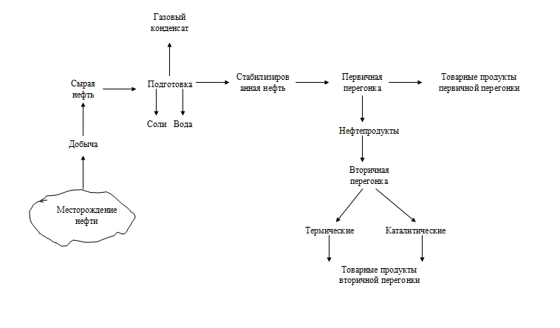
Рисунок 6 – Комплексная схема переработки нефти

Перегонку нефти осуществляют в ректификационных колоннах, предварительно нагревая ее до 350 - 400°С.
Поскольку нефть содержит сотни различных веществ, многие из которых имеют близкие температуры кипения, выделение индивидуальных углеводородов практически невозможно. Поэтому перегонкой нефть разделяют на четыре основные фракции, кипящие в довольно широком интервале температур: бензиновую, керосиновую, дизельную и мазут (остаток после перегонки).
При более тщательной перегонке каждую из этих фракций можно разделить еще на несколько более узких фракций. Так, из бензиновой фракции (смесь углеводородов С5 – С12) можно выделить петролейный эфир, собственно бензин и лигроин.
На этапе вторичной переработки используют термические и каталитические методы.
Термический крекинг - высокотемпературная переработка нефти и ее тяжелых фракций с целью получения продуктов с более короткой углеводородной цепью и меньшей молекулярной массой. Коксование — разновидность глубокого термического крекинга, предусматривающая разложение при высокой температуре без доступа воздуха твердых и жидких горючих ископаемых, с образованием летучих веществ и твердого остатка - кокса. Каталитический крекинг — термохимическая переработка нефтяных фракций в присутствии катализатора с целью получения компонента высокооктанового бензина, легкого газойля и непредельных газов.
Каждый из упомянутых методов позволяет получить на выходе нефтепродукты с различными характеристиками и для различного назначения, но все они имеют как положительные, так и отрицательные стороны.
Нам представляется, что можно рекомендовать инфразвуковое воздействие на нефть осуществлять на этапе вторичной перегонки. Организация процесса инфразвукового воздействия имеет ряд объективных ограничений.
- Время воздействия стандартного прибора ограничивается требованиями его технической спецификации. Прибор может работать в циклическом режиме 45 минут работать / 15 минут быть выключенным.
- Интервал инфразвуковых волн имеет минимальные и максимальные граничные значения - от 1 Гц до 26 Гц.
- В рамках проведенного исследования внимание было уделено контролю за содержанием серы и парафина в пробах нефти. Динамика других компонентов, имеющиеся в нефти, не являлась предметом исследования в рамках данной работы.
Полученные результаты исследований дают основание делать вывод, что сера и парафины, присутствующие в нефти в связанном состоянии, под влиянием кавитационных процессов высвобождается, что фиксируется лабораторным измерениями. В дальнейшем, высвобожденная сера и парафин могут удаляться из продуктов нефтеперегонки при помощи существующих технологий, используемых на нефтеперерабатывающих заводах.
Были зафиксированы результаты, демонстрирующие снижение вязкости сырой нефти после обработки звуками низкой частоты. Динамика содержания серы была не очевидна, поскольку были зафиксированы увеличения значений процента свободной серы в обработанных образцах. Однако, данным результатам имеется объяснение.
При кавитации происходит периодическая локальная концентрация энергии высокой плотности, которая связана с пульсациями кавитационных пузырьков. За счет локального понижения давления в фазе разрежения в жидкости образуются каверны (кавитационные пузырьки), заполняющиеся насыщенным паром этой же жидкости. Под действием повышенного давления в фазе сжатия, а также сил поверхностного натяжения, каверна захлопывается, при этом пар конденсируется на границе раздела двух фаз - жидкой и газообразной. Внутрь каверны диффундирует растворенный в жидкости газ, который затем подвергается сильному адиабатическому сжатию. В момент схлопывания кавитационной каверны давление может достигать 100 МПа, а температура - до 10000 К, и тогда же в жидкости начинает распространяться сферическая ударная волна. Если периодически в жидкости генерировать импульсные растягивающие напряжения, то присутствующие в ней «центры» кавитации, каковыми являются устойчивые паровые и парогазовые пузырьки малых размеров, начинают расти и образовывать, так называемый «кавитационный кластер».
Энергии, выделяющейся при схлопывании каверны, достаточно для возбуждения, ионизации и диссоциации молекул воды, газов и веществ с высокой упругостью пара внутри нее. При этом длинные молекулярные цепи могут преобразовываться в легкие углеводородные радикалы газовых и дистиллятных топливных фракций. Энергия разрыва связей в углеводородах изменяется в пределах 40…400 кДж/моль, при этом прочность связи в середине молекулы нормального парафина меньше, чем в конце. Кроме того, при кавитации большой интенсивности и на протяжении длительного периода времени нарушаются углеродные связи в молекулах парафина. При этом, при разрыве связи С-Н от углеводородной молекулы отрывается водород, а при разрыве связи С-С углеводородная молекула разрывается на две неравные части. В результате происходят изменения уже физико-химического состава углеводородов - уменьшение молекулярного веса, температуры кристаллизации и пр., что вызывает изменение вязкости, плотности, температуры вспышки нефтепродукта. В результате микрокрекинга на молекулярном уровне в обрабатываемых нефтепродуктах накапливаются «активированные» частицы: радикалы, ионы, ионно-радикальные образования.
Элементный состав сырой нефти весьма разнообразен. В продуктах вторичной перегонки, в частности, в дизельном топливе, содержится, в среднем, 85,5...86,0% С, 12,5...13% Н и 1...2% О. При производстве топлива не удается полностью освободиться от серы.
Средняя химическая формула для общего дизельного топлива представляет собой С12Н24, в диапазоне приблизительно от С10Н20 до С15Н28. Дизельное топливо содержит сернистые соединения — меркаптаны (R-SH), сульфиды (R-S-R), дисульфиды (R-S-S-R), тиофены, тиофаны и др., а не элементарную серу как таковую.
Полярность связи S-H значительно ниже, чем полярность связи O-H, поэтому водородные связи между молекулами тиолов (меркаптанов) значительно слабее.
В результате воздействия звуков низкой частоты в диапазоне от 10 до 30 Гц с различной продолжительностью происходит разрыв ковалентных связей в углеводороде с образованием избыточного количества ионов водорода.
Так как ион водорода находится в свободном состоянии доли секунды, то он объединяется с серой из связи S-H. Если при исследовании контрольного образца наличие серы не было зафиксировано, то после инфразвуковой обработки исследование образцов прибором СПЕКТРОСКАН S дало возможность зафиксировать наличие серы в исследуемых пробах.
Таким образом можно констатировать факт существенного изменения структуры дизельного топлива под воздействием инфразвуковых колебаний. Несмотря на кажущийся "негативный" результат – после обработки количество серы в образцах увеличилось, данный результат является очень важным. Современные технологии диагностики серы имеют ряд ограничений, которые в нашем случае не позволили зафиксировать наличие серы в исходном образце. Воздействие инфразвука привело к высвобождению первоначально "скрытой" от диагностических методов серы и переходу ее в соединения, которые легко определить.
Это, по нашему мнению, является значимым результатом, поскольку позволит предупредить попадание в атмосферу сернистых соединений, которые не были диагностированы при начальной проверке.
ЗАКЛЮЧЕНИЕ

Основные результаты работы проекта.
По итогам проведенного исследования запланированные задачи были решены.
Были изучены физические аспекты процессов, протекающих в нефти, подвергнутой обработке звуками низкой частоты. Выдвинутая исследователями гипотеза о влиянии инфразвука на содержание парафина и серы в сырой нефти была подтверждена результатами лабораторных исследований обработанных образцов нефти при проведении лабораторного эксперимента. Был проведен компьютерный эксперимент, подтверждающий результаты лабораторных замеров. Был проведен анализ математических моделей, описывающих акустические процессы в вязких неоднородных средах. Был проведен сравнительный анализ существующих на рынке программных разработок для компьютерного моделирования акустических процессов. Была предложена концепция программного продукта, позволяющего осуществлять моделирование звукового воздействия на различные среды с применением моделей распространения акустических волн. Были разработаны рекомендации по созданию методики воздействия инфразвука на нефть с целью дополнительного обессеривания и депарафинизации.
Полнота решения поставленных задач. Этапы работы по теме исследования на момент создания отчета выполнены в полном объеме.
Результаты работы над проектом опубликованы в материалах международных конференций (8 статей), в журналах, рекомендованных Комитетом по контролю в сфере образования и науки МОН РК (7 статей), в изданиях, индексируемых в базах Scopus и Thomson Reuters (2 статьи), в научных зарубежных журналах (2 статьи). Поданы и прошли формальную экспертизу 2 заявки на патент РК. Список публикаций по теме исследования представлен в приложении А.
Апробация работы. Результаты работы докладывались и обсуждались на:
- научных семинарах школы информационных технологий и интеллектуальных систем ВКТУ имени Д. Серикбаева:
- НТС ВКТУ имени Д. Серикбаева, (приложение Б);
- международной научно-практической конференции «Вычислительные и информационные технологии в науке, технике и образовании» (CITech-2018), г.Усть-Каменогорск, Казахстан, сентябрь 2018 г.;
- III Международной научно-практической конференции «Членство в ВТО: перспективы научных исследований и международного рынка технологий», г. Амман (Иордания), 17-19 октября, 2018 г.;
- IV международной научно-практической конференции «Prospects for the Development of Modern Science», 20-22 марта, 2019 (Gwangju, Korea);
- международной научно-практической конференции «Экологическая, промышленная и энергетическая безопасность – 2019», г.Севастополь, Россия, сентябрь 2019 г.;
- V Международной научно-практической конференции «Менеджмент качества: поиск и решения», г. Сан-Франциско (Калифорния, США) 27-29 ноября 2019 г.;
- V Международной научно-практической конференции «Европа и тюркский мир: наука, техника и технологии», Анкара, (Турция), 6-8 мая 2020 г.;
- XXXVIII Международной научно-практической конференции «Фундаментальные и прикладные научные исследования: актуальные вопросы, достижения и инновации», 15 октября 2020 г., г. Пенза, Россия;
- 2nd Online Conference «Environmental Innovations: ADVANCES IN ENGINEERING, TECHNOLOGY AND MANAGEMENT», 19-23 October, 2020 y.;
- оформлен и подписан в 2019 году акт внедрения результатов НИР в учебный процесс ВКГТУ им.Д.Серикбаева (дисциплина «Системный анализ» для магистрантов факультета энергетики).
- разработано и опубликовано учебное пособие «Информационные технологии анализа и моделирования процессов» для магистрантов технических специальностей ВКТУ им.Д.Серикбаева (приложение Г);
- написана монография «Исследование влияния звуков низкой частоты на процессы, происходящие в нефти казахстанских месторождений» (приложение Е)
Полученные по итогам работы над проектом результаты обладают новизной, практической значимостью и имеют перспективы для дальнейшего применения в существующих технологиях очистки нефти и нефтепродуктов.
Также результаты проекта могут рассматриваться как задел для проведения дальнейших исследований для выяснения вопроса влияния инфразвука на другие компоненты, входящие в состав нефти и нефтепродуктов.
СПИСОК ИСПОЛЬЗОВАННЫХ ИСТОЧНИКОВ

- А.Н.Гузь, А.П.Жук, А. М.Багно. Динамика упругих тел, твердых и жидких частиц в сжимаемой вязкой жидкости. // Прикладная механика. – 2016. – Т. 52, №5.
- Гузь А.Н. Динамика сжимаемой вязкой жидкости. – К.: А.С.К., 1998. – 350 с.
- Guz A.N. Dynamics of compressible viscous fluid. – Cambridge: Cambridge Scientific Publishers, 2009. – 428 p.
- Ландау Л.Д., Лившиц В.М. Теоретическая физика, т. 6: Гидродинамика. – М.: Наука, 1986. – 736 с.
- Гузь А.Н. О представлении решений линеаризированных уравнений Стокса – Навье // Докл. АН СССР. – 1980. – 253, № 4. – С. 825 – 827.
- Гузь А.Н. Динамика твердых тел в сжимаемой вязкой жидкости (покоящаяся жидкость) // Прикл. механика. – 1981. – 17, № 3. – С. 3 – 22.
- Гузь А.Н. О необходимых и достаточных условиях описания движения объектов в вязкой жидкости при акустических воздействиях // Прикл. механика. – 2000. – 36, № 2. – С. 64 – 71.
- Бреховских Л.М., Лысанов Ю.П. Теоретические основы акустики океана. – Л.: Гидрометеоиздат, 1982. – 264 с.
- Распространение волн и подводная акустика / Под ред. Дж.Б. Келлера и Дж. Пападакиса. – М.: Мир, 1980. – 230 с.
- Гладкий А.В., Сергиенко И.В., Скопецкий В.В. Численно-аналитические методы исследования волновых процессов. – К.: Наукова думка, 2001. – 452 с.
- Гладкий А.В., Ляшко С.И., Сергиенко И.В. Оптимизационные задачи распространения звуковых волн в неоднородных средах // Доклады IX научной школы-семинара академика Л.М. Бреховских "Акустика океана", совмещенной с XII сессией Российского акустического общества. – М.: ГЕОС, 2002. – С.108–112.
- Алексеев Г.В., Комашинская Т.С. Об активной минимизации потенциальной энергии звукового поля в двумерном многомодовом волноводе // Акуст. журнал. – 2003. – Т. 49, №2. – С. 149–155.
- Боголюбов А.Н., Делицин А.Л., Красильникова А.В., Минаев Д.В., Свешников А.Г. Математическое моделирование волноведущих систем на основе метода конечных разностей // Зарубежная радиоэлектроника. Успехи современной радиоэлектроники. – 1998. – №5. – С.39–54.
- Завадский В.Ю. Моделирование волновых процессов. – М.: Наука, 1991. – 248 с.
- Lee D., McDaniel S.T. Ocean acoustic propagation by finite difference method // Comput. Math. Appl. – 1987. – Vol. 4. – P. 305–423.
- Lee D., Pierse A.D., Shang E.C. Parabolic equation development in the twentieth century // J. Comput. Acoust. – 2000. – Vol.1, N 4. – P. 527–637.
- Авилов К.В., Добряков Н.А., Попов О.Е. Комплекс программных средств для вычисления звуковых полей в морской среде, неоднородной по глубине и трассе распространения // Доклады X научной школы-семинара академика Л. М. Бреховских "Акустика океана", совмещённой с XIV сессией Российского акустического общества. – М.: ГЕОС, 2004. – C. 27–30.
- http://oalib.saic.com (дата обращения: 16.07.2020).
- Гладкий А. В., Подласов Е. С. Об автоматизации расчетов акустических полей в неоднородных волноводах // ММС. 2006. №2. – Режим доступа - Ссылка на статью (дата обращения: 26.09.2020).
- Истратова Е.Е., Черний Ю.С., Бирюля С.И. Сравнительный анализ программного обеспечения для акустического моделирования помещений // Творчество и современность. 2017. №2 (3). Режим доступа - Ссылка на статью (дата обращения: 29.09.2020).
- BE Treeby, J. Jaros, AP Rendell, BT Cox. «Моделирование нелинейного распространения ультразвука в гетерогенных средах со степенным поглощением с использованием псевдоспектрального метода в k-пространстве». J. Acoust. Soc. Am., Vol. 131.6, с. 4324-4336, 2012.
- BE Treeby и BT Cox. «Моделирование степенного закона поглощения и дисперсии для распространения звука с использованием дробного лапласиана». J. Acoust. Soc. Am., Vol. 127, нет. 5, с. 2741-2748, 2010.

